**Asistencia automática**

**Especificaciones funcionales:**

Objetivos

Desarrollar una aplicación de escritorio en C# que permita gestionar y controlar la asistencia de los alumnos de manera eficiente y segura brindando acceso según el rango de usuario.

Descripción

Es una aplicación de asistencia automática para facilitar el trabajo de los preceptores y llevar un mejor control del mismo, este sistema va a contar con la creación de la base de datos en MYSQL SERVER en el cual se van a crear y almacenar los datos suficientes para su funcionamiento

Requerimientos

Se requiere un sistema el cual contabilice y controle las inasistencias a través de un lector de huella y una aplicación de escritorio la cual gestione la alta, baja y modificación de los alumnos; considerando aspectos visuales y de comodidades para el operador.

Solución funcional

Desarrollar una aplicación de escritorio en C# que permita gestionar la asistencia de los alumnos de manera eficiente y segura brindando acceso según el rango del usuario.

* **Explicación**: Elegimos C# debido a que el hardware utilizado trabajaba con el mismo. Elegimos SQL Server debido a la sinergia que tiene con el lenguaje de programación elegido.
* **Diagramas:**

Diagrama DER

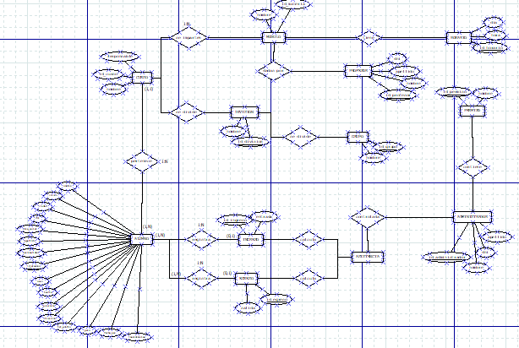

Mapa canónico:

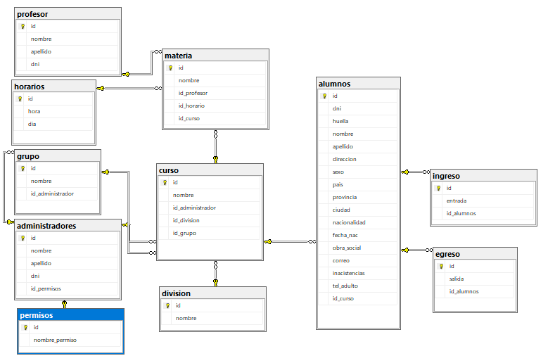

**Entregables:**

Se entregará:

* **Aplicación de escritorio:**

Se conformará con las siguientes pantallas:

Pantalla Inicio sesión, pantalla control-gestión, pantalla gestión, pantalla gestión alta, pantalla gestión baja, pantalla gestión modificaciones y pantalla control.

* **Base de datos:**

Comprendida por información de alumnos, cursos, materias, profesores y horarios.

* **Sistema de huella:**

Se comprende de un lector de huella el cual funcionará como *key* para ingresar al sistema.

**Validación:**

Se realizarán pruebas en SQL para base de datos y validación en C# para BACK-END. Una vez terminada la aplicación, se validará haciendo recorridos por la misma testeando su funcionamiento (FRONT-END).

SQL: Consultas a la base de datos.

Backend: Validar funciones, conexiones, etc.

Frontend: Validar botones, tipografía, paleta de colores, funcionalidades, usabilidad.

**Diseño técnico:**

Base de datos:

**Tablas**

**Tabla: alumnos**

**Campos:**

* + **id (pk) Numérico (int) NOT NULL**
  + **id_curso (fk) Numérico (int) NOT NULL**
  + **dni Varchar (255) NOT NULL**
  + **huella Varchar (255) NOT NULL**
  + **nombre Varchar (255) NOT NULL**
  + **apellido Varchar (255) NOT NULL**
  + **dirección Varchar (255) NOT NULL**
  + **sexo Varchar (255) NOT NULL**
  + **país Varchar (255) NOT NULL**
  + **provincia Varchar (255) NOT NULL**
  + **ciudad Varchar (255) NOT NULL**
  + **nacionalidad Varchar (255) NOT NULL**
  + **fecha_nac Varchar (255) NOT NULL**
  + **obra_social Varchar (255) NOT NULL**
  + **correo Varchar (255) NOT NULL**
  + **inasistencias Numérico (Float) NOT NULL**
  + **tel_adulto Varchar (255) NOT NULL**

**Indice:**

**ialumnos_nombre_apellido nombre ASC + apellido ASC**

**ialumnoLdni dni ASC**

**ialumnos_curso curso ASC**

**Tabla: ingreso**

**Campos:**

* + **id (pk) Numérico (int) NOT NULL**
  + **id_alumno (fk) Numérico (int) NOT NULL**
  + **entrada Time (7) NOT NUL**

**Indice:**

**iingreso_entrada entrada ASC**

**iingreso_id_alumno (fk) id_alumno ASC**

**Tabla: egreso**

**Campos:**

* + **id (pk) Numérico (int) NOT NULL**
  + **id_alumno (fk) Numérico (int) NOT NULL**
  + **salida Time (7) NOT NULL**

**Indice:**

**iegreso_salida salida ASC**

**iegreso_id_alumno id_alumno ASC**

**Tabla: división**

**Campos:**

* + **id (pk) Numérico (int) NOT NULL**
  + **nombre Varchar (255) NOT NULL**

**Indice:**

**idivision_nombre nombre ASC**

**idivision_id (pk) id ASC**

**Tabla: curso**

**Campos:**

* + **id (pk) Numérico (int) NOT NULL**
  + **id_administrador (fk) Numérico (int) NOT NULL**
  + **id_division (fk) Numérico (int) NOT NULL**
  + **id_grupo (fk) Numérico (int) NOT NULL**
  + **nombre Varchar (255) NOT NULL**

**Indice:**

**icurso_nombre nombre ASC**

**icurso_id (pk) id ASC**

**Tabla: materia**

**Campos:**

* + **id (pk) Numérico (int) NOT NULL**
  + **id_profesor (fk) Numérico (int) NOT NULL**
  + **id_horario (fk) Numérico (int) NOT NULL**
  + **id_curso (fk) Numérico (int) NOT NULL**
  + **nombre Varchar (255) NOT NULL**

**Indice:**

**Imateria_id (pk) id ASC**

**Imateria_nombre nombre ASC**

**Imateria_profesor profesor ASC**

**Tabla: profesor**

**Campos:**

* + **id (pk) Numérico (int) NOT NULL**
  + **nombre Varchar (255) NOT NULL**
  + **apellido Varchar (255) NOT NULL**
  + **dni Varchar (255) NOT NULL**

**Indice:**

**Iprofesor_id (pk) id ASC**

**Iprofesor_nombre_apellido nombre ASC + apellido ASC**

**Iprofesor_dni dni ASC**

**Tabla: horarios**

**Campos:**

* + **id (pk) Numérico (int) NOT NULL**
  + **hora Time (7) NOT NULL**
  + **dia Time Day (7) NOT NULL**

**Índice:**

**Ihorarios_dia_hora dia DESC + hora DESC**

**Ihorarios_id (pk) id ASC**

**Tabla: grupo**

**Campos:**

* + **id (pk) Numérico (int) NOT NULL**
  + **id_administrador (fk) Numérico (int) NOT NULL**
  + **nombre Varchar (255) NOT NULL**

**Índice:**

**Igrupo_id (pk) id ASC**

**Igrupo_nombre nombre ASC**

**Tabla: administradores**

**Campos:**

* + **id (pk) Numérico (int) NOT NULL**
  + **id_permisos (fk) Numérico (int) NOT NULL**
  + **nombre Varchar (255) NOT NULL**
  + **apellido Varchar (255) NOT NULL**
  + **dni Varchar (255) NOT NULL**

**Índice:**

**Iadministradores_nombre_apellido nombre ASC + apellido ASC**

**Iadministradores_dni dni ASC**

**Iadministradores_id (pk) id ASC**

**Tabla: alumnostemporales**

**Campos:**

* + **id (pk) Numérico (int) NOT NULL**
  + **id_curso (fk) Numérico (int) NOT NULL**
  + **dni Varchar (255) NOT NULL**
  + **nombre Varchar (255) NOT NULL**
  + **apellido Varchar (255) NOT NULL**
  + **sexo Varchar (255) NOT NULL**
  + **pais Varchar (255) NOT NULL**
  + **provincia Varchar (255) NOT NULL**
  + **ciudad Varchar (255) NOT NULL**
  + **nacionalidad Varchar (255) NOT NULL**
  + **fecha_nac Date NOT NULL**
  + **obra_social Varchar (255) NOT NULL**
  + **correo Varchar (255) NOT NULL**
  + **inasistencias Numérico (Float) NOT NULL**
  + **tel_adulto Varchar (255) NOT NULL**

**Indice:**

**ialumnostemporales_nombre_apellido nombre ASC + apellido ASC**

**ialumnostemporales_dni dni ASC ialumnostemporales _curso curso ASC**

Back-End:

* **Funciones:**

|  |  |  |  |
| --- | --- | --- | --- |
| Nombre de la función | Descripción | Parámetros Entrada | Parámetros Salida |
| Conexion | Conecta a la base de datos.  Devuelve un dato booleano dependiente del éxito de conexión |  | Conexión: Bool |
| GetAsistencias | Muestra las asistencias  Del alumno |  | Asistencias: Int |
| GetHorarioEntrada | Muestra el horario que ingreso la huella al entrar |  | HorarioEntrada: Date |
| GetHorarioSalida | Muestra el horario que ingreso la huella al salir |  | HorarioSalida: Date |
| CalcularFaltaAcumulada | Calcula el total de falta acumulada durante el día (entre 0 y 1) |  | FaltaAcumulada: Float |
| AplicarFaltaAcumulada | Aplica la falta acumulada a las faltas en la base de datos |  |  |
| GetProximaClase | Muestra la próxima clase que tiene un alumno o profesor |  |  |
| FiltrarAlumno | Filtra a todos los alumnos por el dato que se precise | Dato de búsqueda (puede ser: DNI, ID, nombre, etc) | Lista alumnos que coinciden con el filtro |
| GuardarAlumno | Guardar a un alumno en la base de datos |  |  |
| GuardarProfesor | Guardar a un profesor en la base de datos |  |  |
| GuardarPreceptor | Guardar a un preceptor en la base de datos |  |  |
| BajaAlumno | Da de baja a un alumno seleccionado |  |  |
| BajaProfesor | Da de baja a un profesor seleccionado |  |  |
| BajaPreceptor | Da de baja a un preceptor seleccionado |  |  |
| CerrarConexionBD | Cierra la conexión a la base de datos |  |  |

**Diagrama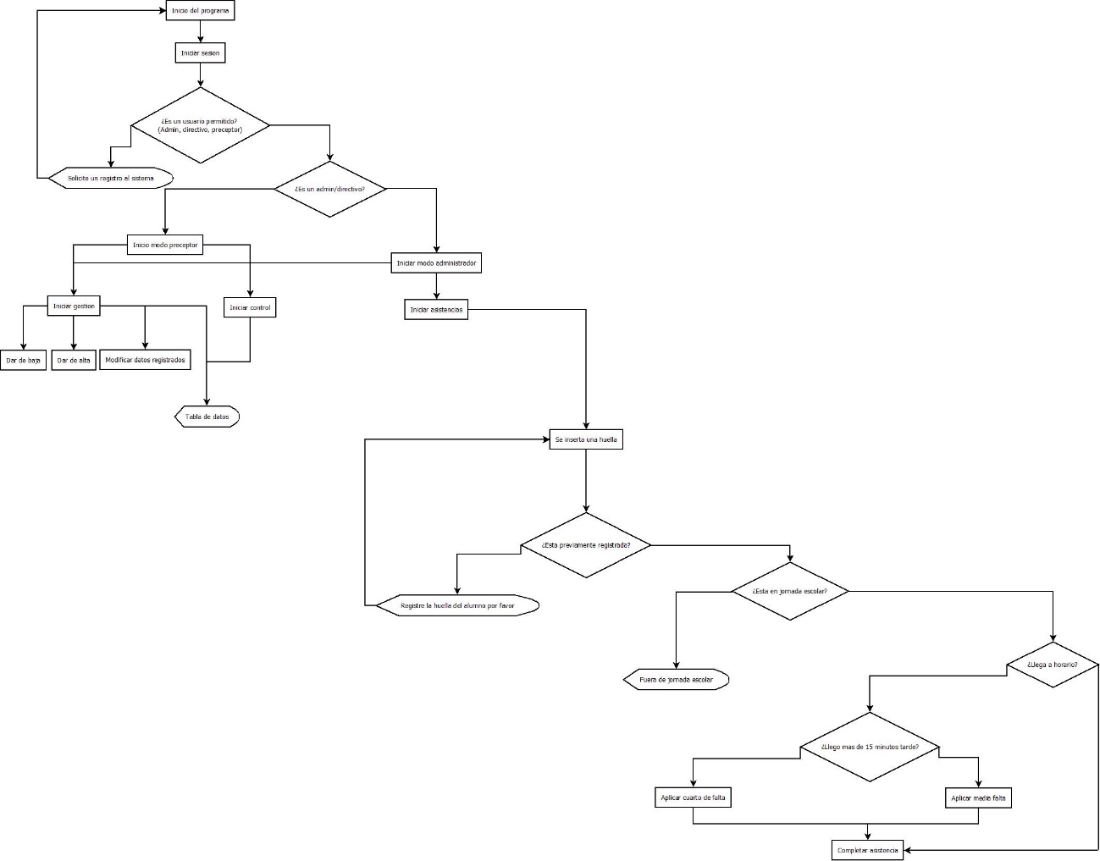Objetivo:** Mostrar el funcionamiento de la aplicación.

**Front-End**

GESTION alta-baja-modificaciones

Datos para dar de ALTA:

* Alumno: Apellidos, nombres, DNI, dirección, Cuil, obra social, certificado de egreso escuela primaria, vacunas completas, sexo, fecha de nacimiento, país, provincia, localidad, nacionalidad, escuela origen.
* Adulto responsable: Nombre completo, DNI, Cuil, dirección, teléfono, localidad, nacionalidad, email de adulto responsable, profesión, Tel madre, padre.
* Adultos autorizados a retirar (máximo 4): Fotocopia DNI, firma en original, número de teléfono y la relación que tiene con el alumno.

Datos que se MODIFICAN del alumno (datos que cambian con el tiempo):

* Alumno: Domicilio, obra social
* Adulto responsable: Domicilio, teléfono, email, profesión
* Adultos autorizados

BAJA de un alumno:

Nombre, apellido, DNI, curso, división, grupo.

¿En dónde quedan registradas las altas y bajas?

Cuando un alumno es dado de baja se borra del sistema y queda registrado en una carpeta formato papel, las altas quedan registradas en el sistema y en una carpeta.

Pantallas

1)INICIO SESIÓN

* Pantalla login: dos tipos de usuario (preceptores y directivos).
* Botones: Usuario, contraseña, iniciar y olvidaste tu contraseña.

2)CONTROL/GESTIÓN

* Gestión: altas, bajas, modificaciones.
* Control: lista de alumnos, filtrar por: [Nombre, Apellido, DNI, Curso]

Permisos:

* Preceptores:

CONTROL: controlar asistencias

GESTION: altas y modificaciones

* Directivos:

CONTROL: ver asistencias

GESTION: altas y bajas

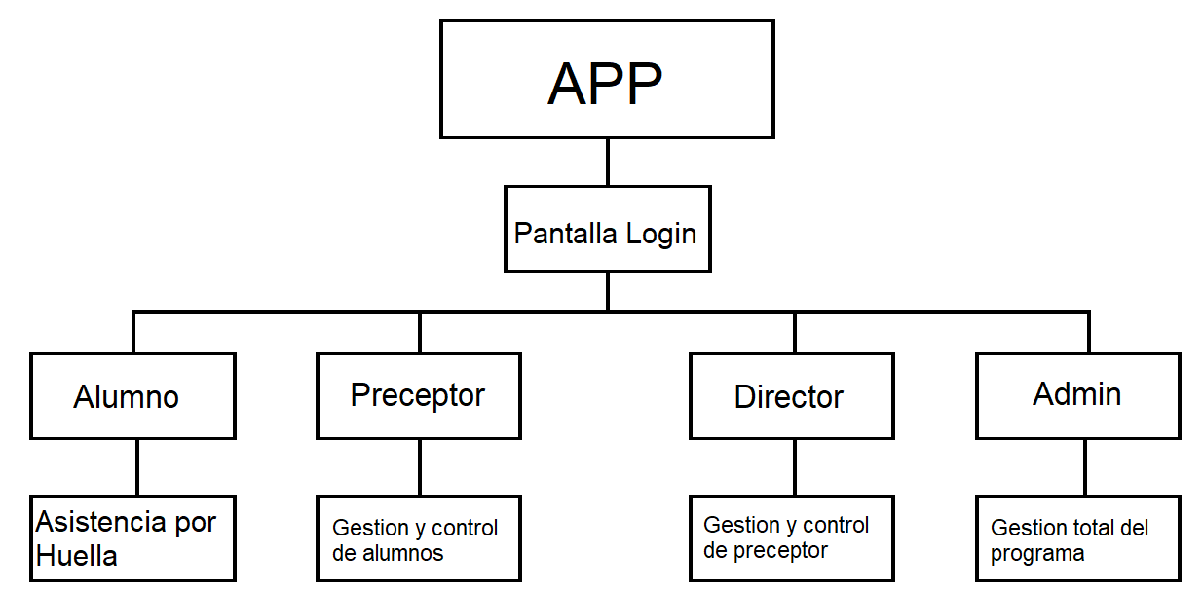

Pantalla LECTURA DE HUELLA (al recibir input) [alumno]

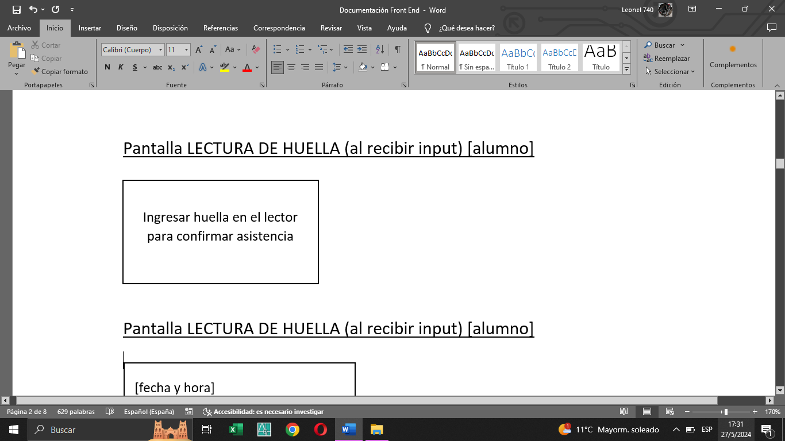

Pantalla LECTURA DE HUELLA (al recibir input) [alumno]

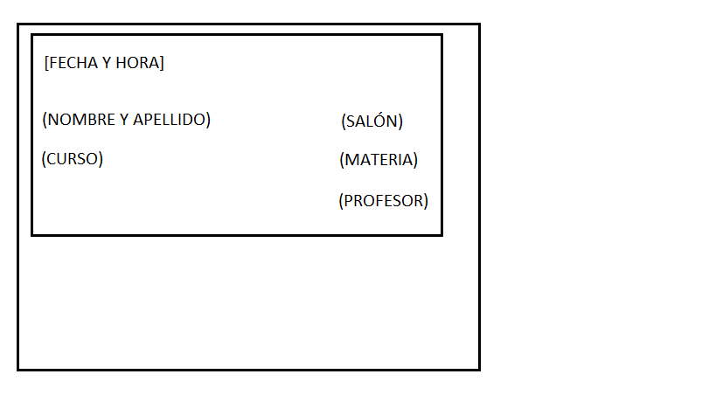

Pantalla de aplicación LOGIN:

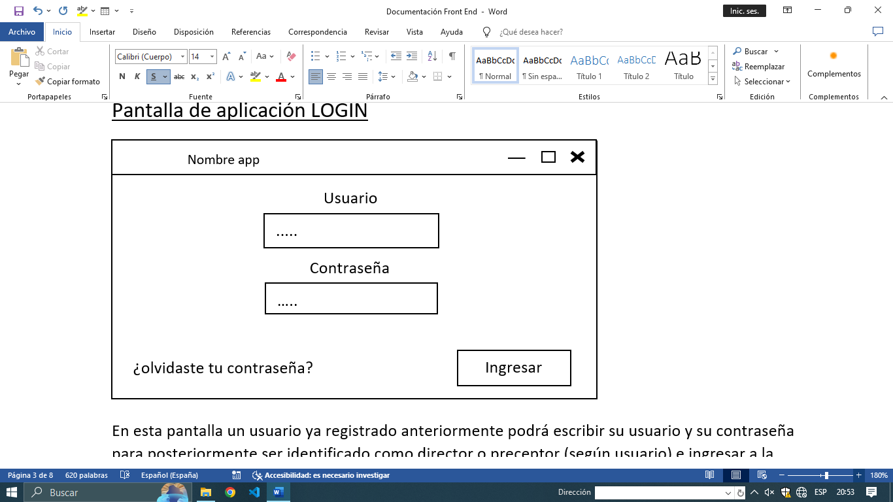

(LOGO)

En esta pantalla un usuario ya registrado anteriormente podrá escribir su usuario y su contraseña para luego ser identificado como director o preceptor (según usuario) e ingresar a la siguiente pantalla (control/gestión) con el botón “Ingresar”. También habrá un botón “¿olvidaste tu contraseña?” donde se podrá recuperar la contraseña en caso de olvidarla.

CONTROL

(LOGO) nombre app



(LOGO) nombre app

Pantalla CONTROL/GESTION

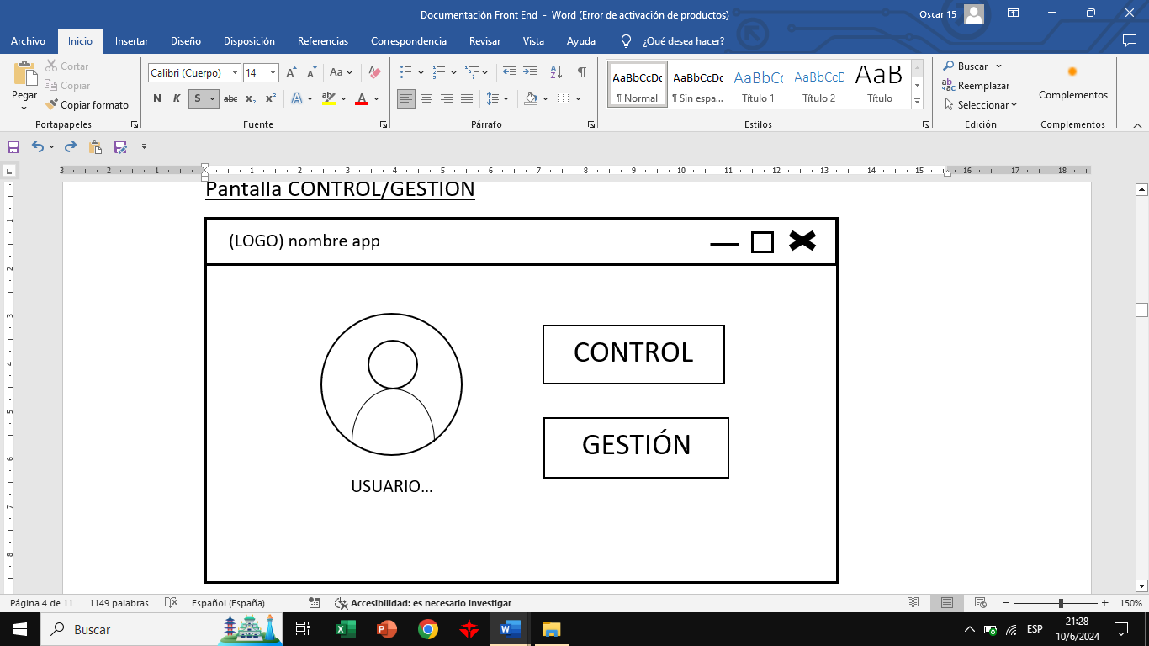

Al iniciar sesión se entrará a la pantalla Control-Gestión, la cual tendrá dos opciones: botón Control y botón Gestión.

Pantalla GESTIÓN

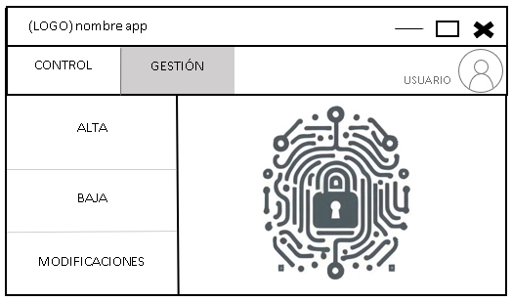

Al seleccionar la opción de Gestión se mostrará una pantalla la cuál tiene tres botones: ALTA, BAJA, MODIFICACIONES.

Pantalla GESTION (ALTA)

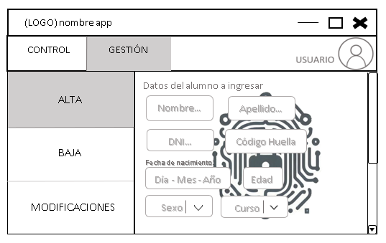

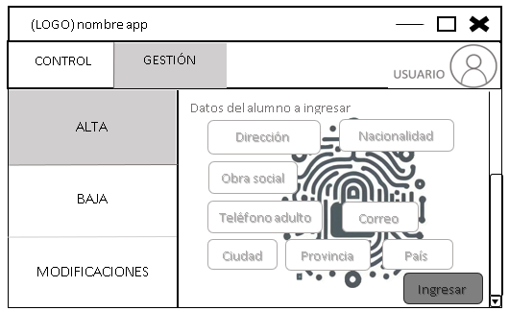

En esta pantalla se podrá dar de alta a un alumno a partir de los siguientes datos: Nombre, Apellido, DNI, Fecha de nacimiento, Sexo, Curso, Dirección, Nacionalidad, Obra social, Teléfono, Correo, Ciudad, Provincia y País.

También tendrá el código de la huella y la edad, estas opciones se auto calculan.

Pantalla GESTIÓN (BAJA)

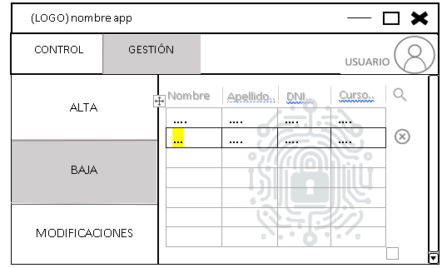

En la pantalla “BAJA” se busca por un filtro al alumno que se quiera eliminar del sistema por medio de: nombre, apellido, DNI y curso.

Al buscar el alumno te aparecerán opciones que concuerden con los datos buscados y podrá eliminarse.

Pantalla GESTIÓN (MODIFICACIONES)

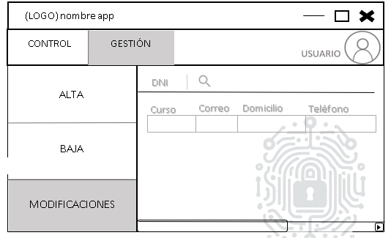

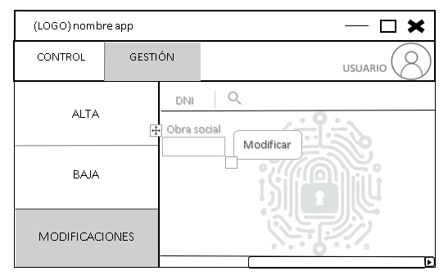

En la pantalla “MODIFICACIONES” se busca por medio de un filtro con el DNI del alumno al que se requiera cambiar ciertos datos.

Pantalla CONTROL

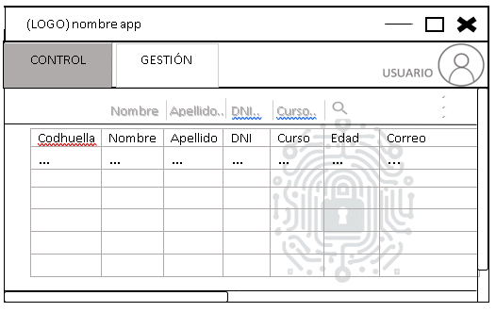

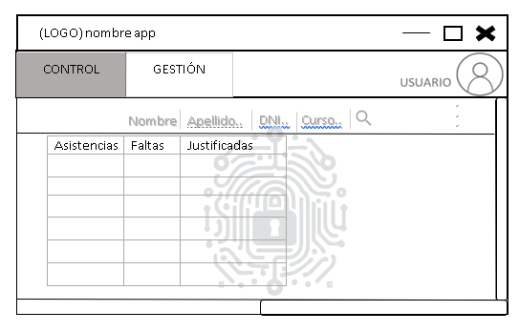

En la pantalla “CONTROL” habrá un filtro para buscar un alumno específico con los siguientes datos: nombre, apellido, dni y curso.

Además, se mostrará una tabla con todos los alumnos. En esta tabla se mostraran todos los datos de los alumnos, incluido sus asistencias, faltas y sus faltas justificadas.

**Plan de Trabajo**

* Finalizar la base de datos, con sus tablas, atributos, relaciones.
* Rellenar tabla con registros e información.
* Validaciones de base de datos (creación, modificación, eliminación).
* Crear una aplicación en C#.
* Dividir aplicación 4 capas.
* Primera capa: Capa base de datos, crear conexión y comprobarla.
* Pantallas/funciones.
* Declarar funciones.
* Diseñar estructura del código.
* Desarrollo de las pantallas.
* Conexión con lector de huella.
* Validación del lector.
* Recorrido de la aplicación (testear).
* Implementación.

**Estrategia Validación:**

**Primera etapa**

1. Prueba 1:

Se observó cómo trabaja cada uno en el ambiente de su grupo, a partir de esto, se reorganizaron hasta que cada integrante este cómodo y tenga su función dentro del proyecto.

**Segunda etapa**

1. Prueba 1:

Se testea si todos los botones y los inputs en el programa sirven y si la interacción con ellos es la deseada.

1. Prueba 2:

Se llevarán a cabo pruebas para comprobar que los permisos que tenga cada usuario sean los correctos. iniciando sesión en la app con usuarios de distintos tipos.

1. Prueba 3:

Se revisa que la resolución del programa sea la adecuada y que el contenido cambie según el tamaño de la ventana a elegir.

**APP**

1. Prueba 1:

Se testea si al ingresar una huella, esta se registra y crea un nuevo campo en la tabla de la base de datos. Esto es una prueba tanto para saber si esta correctamente conectado el programa a la base de datos, como para comprobar si el lector detecta, registra y reconoce correctamente las huellas dactilares.

1. Prueba 2:

Se toman pruebas para ver si el programa puede reconocer a qué hora se ingresa la huella, y si las faltas que aplica este se acumulan para tener un registro para el fin de año